附件二

【活動場地及交通路線圖】

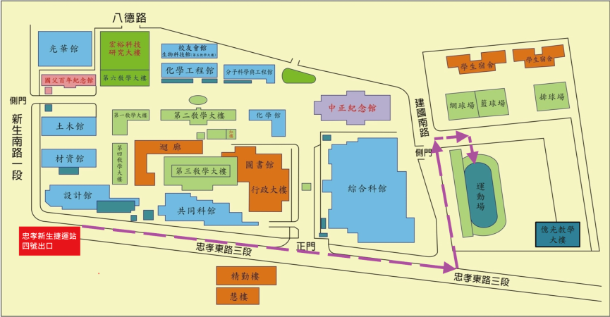
臺北科技大學無法提供來賓停車位，請大家搭乘大眾交通運輸工具前往台北科技大學東校區操場(如地圖所示)。搭乘台北捷運請由忠孝新生站四號出口，沿著地圖上的箭頭路線指示前往會場。

